Reformierte Kirchen Bern-Jura-Solothurn
Suchergebnisse für "Mut"

 | Autor / Titel | Jahr | Medientyp | Signatur / Standort
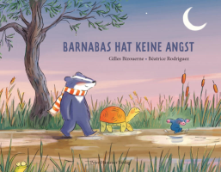 | Bizouerne, Gilles 1978-  Barnabas hat keine Angst | 2023 | Bilderbuch | Mut
 | Donnini, J.  Und der Himmel wird wieder blau : Ein Mutmachbuch | 2023 | Bilderbuch | Mut
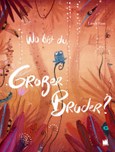 | Faas, Linde 1985-  Wo bist du, grosser Bruder? | 2022 | Bilderbuch | Mut
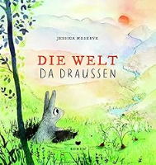 | Meserve, Jessica  Die Welt da draussen | 2022 | Bilderbuch | Mut
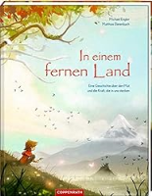 | Engler, Michael 1961-  In einem fernen Land : Eine Geschichte über den Mut und die Kraft, die in uns stecken | 2021 | Bilderbuch | Mut
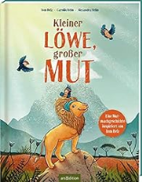 | Belz, Tom 1987-  Kleiner Löwe, grosser Mut | 2020 | Bilderbuch | Mut
 | Dietl, Erhard 1953-  Ein Warzenschwein will mutig sein | 2020 | Bilderbuch | Mut
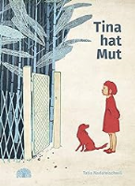 | Nadareischwili, Tatia  Tina hat Mut | 2020 | Bilderbuch | Mut
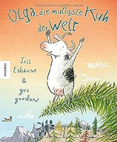 | Esbaum, Jill  Olga, die mutigste Kuh der Welt | 2019 | Bilderbuch | Mut
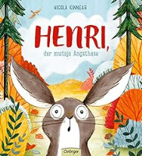 | Kinnear, Nicola  Henri, der mutige Angsthase | 2019 | Bilderbuch | Mut
 |  |  |  | Mut
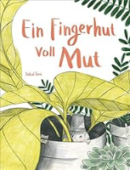 | Levi, Taltal 1991-  Ein Fingerhut voll Mut | 2019 | Bilderbuch | Mut
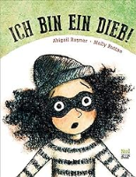 | Rayner, Abigail  Ich bin ein Dieb | 2019 | Bilderbuch | Mut
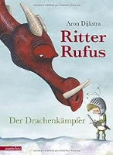 | Dijkstra, Aron  Ritter Rufus : Der Drachenkämpfer | 2017 | Bilderbuch | Mut
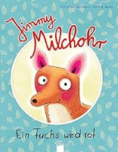 | Seltmann, Christian  Jimmy Milchohr : Ein Fuchs wird rot | 2016 | Bilderbuch | Mut
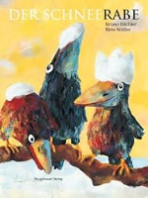 | Hächler, Bruno  Der Schneerabe | 2015 | Bilderbuch | Mut
 | Ungerer , Tomi  Adelaide : Das fliegende Känguru | 2015 | Bilderbuch | Mut
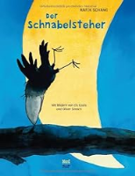 | Schami, Rafik  Der Schnabelsteher | 2013 | Bilderbuch | Mut
 | Sommerset, Mark  Alles gut, Kleiner! | 2013 | Bilderbuch | Mut
 | Wilson, Karma  Bär braucht Mut | 2013 | Bilderbuch | Mut
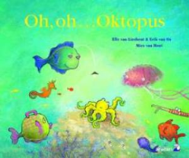 | Lieshout, Elle van 1963-  Oh, oh, Oktopus | 2012 | Bilderbuch | Mut
 | Tuckermann, Anja  Allein im Wald | 2012 | Bilderbuch | Mut
 | Malverti, Nadia  Ein Schaf im Glück | 2011 | Bilderbuch | Mut
 | Oral, Feridun  Herr Hansen hat eine Idee | 2011 | Bilderbuch | Mut
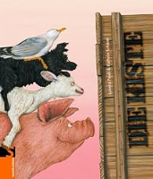 | Pauli, Lorenz  Die Kiste | 2011 | Bilderbuch | Mut
 | Angelika Glitz  Der tapfere Toni | 2009 | Bilderbuch | Mut
 |  |  |  | Mut
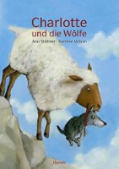 | Stohner, Anu  Charlotte und die Wölfe | 2009 | Bilderbuch | Mut
 | Pitcher, Caroline  Flieg doch mit, kleine Eule! | 2008 | Bilderbuch | Mut
 | Pauli, Lorenz  Mutig, mutig | 2006 | Bilderbuch | Mut
 | Stohner, Anu  Das Schaf Charlotte | 2005 | Bilderbuch | Mut
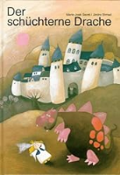 | Strnad, Jindra  Der schüchterne Drache | 2003 | Bilderbuch | Mut
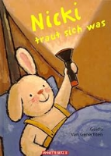 | Genechten, Guido van  Nicki traut sich was | 2002 | Bilderbuch | Mut
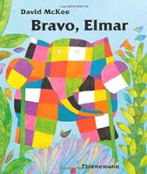 | McKee, David  Bravo, Elmar! | 2001 | Bilderbuch | Mut
 | Wolfsgruber, Linda  Bianca und die drei wilden Kater | 1994 | Bilderbuch | Mut

